La flexibilidad de los lotes individualizados se combina con eficiencia de la producción a gran escala
El nuevo sistema de transporte aumenta la eficacia general de los equipos (OEE)
En la feria SPS IPC Drives de Núremberg, B&R presentó su nuevo sistema de transporte inteligente: ACOPOStrak. ACOPOStrak es el primer sistema del mercado que permite aplicar la economía de la producción a gran escala a los lotes individuales.
Separar y fusionar flujos de productos
Los desviadores ACOPOStrak puramente electromagnéticos separan y fusionan los flujos de productos a la máxima velocidad de producción. Entre sus muchas ventajas se encuentra la capacidad de incluir una zona de "boxes" en el diseño de la pista. Las nuevas lanzaderas se montan en la zona de "boxes" y luego se canalizan hacia las líneas de producción reales de la pista a través de un desviador. De la misma manera, todas las lanzaderas que ya no se necesitan simplemente pueden desviarse hacia la zona de "boxes". Todo ello tiene lugar a la máxima velocidad de producción. "Puede realizarse un cambio de producto sin que se produzca ningún período de inactividad", explicó Robert Kickinger, gerente de mecatrónica de B&R, en el espectacular evento de inauguración con que dio inicio la feria.
Altamente dinámico y flexible
La absoluta flexibilidad del diseño de ACOPOStrak le permite adaptarse a todo tipo de diseños abiertos y cerrados gracias a que puede organizar los segmentos en diferentes combinaciones de segmentos de pista. El sistema puede desarrollar una aceleración de hasta 5 g y alcanza velocidades máximas de más de 4 metros por segundo, con un desplazamiento mínimo del producto de solo 50 milímetros. Ningún otro sistema de transporte del mercado ofrece un rendimiento tan impresionante en combinación con desviadores de alta velocidad y una gran flexibilidad de diseño.

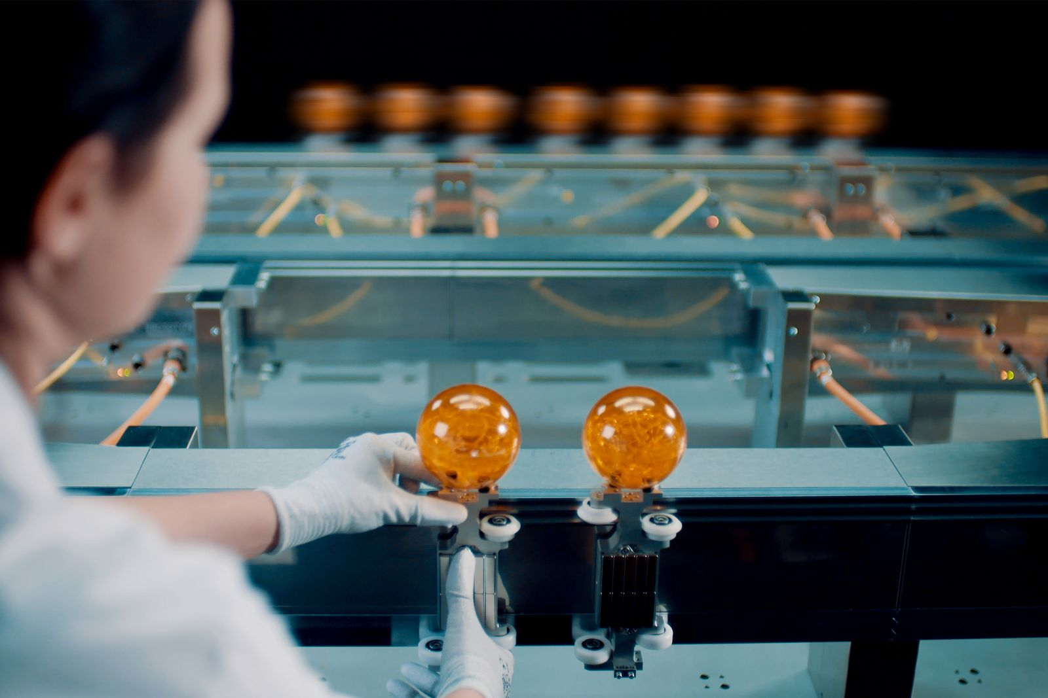
Para cambiar de productos, el operario simplemente coloca las ruedas de una nueva lanzadera sobre las guías de la zona de "boxes", mientras que la producción continúa a toda velocidad en el resto de la pista.

Acerca de B&R
B&R, empresa perteneciente al Grupo ABB y con sede en Austria, es líder mundial en automatización industrial. B&R combina tecnología de vanguardia con ingeniería avanzada para proporcionar a usuarios de todos los sectores soluciones completas para la automatización de máquinas y fábricas, Motion Control, HMI y tecnología de seguridad integrada. El catálogo de productos se completa con estándares de comunicación de IoT industrial que incluyen OPC UA, POWERLINK y openSAFETY. Gracias a su única herramienta de software Automation Studio, B&R redefine constantemente el futuro de la ingeniería de automatización. El espíritu innovador que mantiene a B&R a la vanguardia de la automatización industrial está impulsado por el compromiso de simplificar los procesos y superar las expectativas de los clientes.Para más información, visite www.br-automation.com.
Para más información, visite www.br-automation.com.

